2020년도 2학기 컴퓨터공학설계및실험I

10주차 예비 보고서

20170175 김태안

1. 실습 목적

openFrameWorks에 대해 이해하고, 여러 예제와 Waterfall 프로그램을 구현하며 그 사용법을 익힌다.

1. 관련 이론

**openFrameWorks Library**

openFrameWorks는 C++을 기반으로 한 오픈 소스 라이브러리이다. 기존의 다양한 라이브러리를 통합하여 손쉽게 사용가능하도록 설계하였으며, 다음의 라이브러리가 포함되어 있다.[1]

|  |  |
| --- | --- |
| 그래픽 | OpenGL, GLEW, GLUT, libtess2, cairo |
| 오디오 입력, 출력 및 분석 | rtAudio, PortAudio, OpenAL, Kiss FFT, FMOD |
| 폰트 | FreeType |
| 이미지 불러오기 및 저장 | FreeImage |
| 비디오 재생 및 웹캡 | Quicktime, GStreamer, videoInput |
| 유틸리티 | Poco |
| 컴퓨터 비전 | OpenCV |
| 3D 모델 | Assimp |

OpenGL은 그래픽 관련 라이브러리로 2D와 3D 그래픽을 지원한다. OpenGL API를 통해 단순 도형에서부터 복잡한 3D 장면을 구현할 수 있다. 산업 표준으로 지정되어 있으며, 안정적이고 쉽게 사용할 수 있다는 장점이 있다. CAD, 가상현실, 정보 시각화, 컴퓨터 게임 등의 분야에서 사용된다.[2]

rtAudio는 오디오의 입출력을 관리할 수 있는 라이브러리이다. 다양한 플랫폼에서의 지원을 목적으로 제작되어 원도우, 맥, 리눅스 환경에서 모두 사용할 수 있다. 마이크로소프트는 rtAudio를 기본 코덱으로 사용한다.[3]

FreeType은 폰트 관련 C언어 라이브러리이다. 텍스트 출력에 사용되는 글꼴은 복잡한 구조로 되어 있다. 이를 처리하기 위해 폰트 엔진이 필요한데, 이런 폰트 엔진 중 가장 많이 사용되는 라이브러리가 FreeType이다. 위에서 설명한 다른 라이브러리와 마찬가지로 크로스 플랫폼 환경을 지원하고, 단순하며 사용하기 쉬운 것이 특징이다.[4]

FreeImage는 이미지 파일을 처리하는 C/C++ 라이브러리이다. FreeImage 라이브러리를 사용해 PNG, JPEG, BMP, TIFF 같은 이미지 파일을 처리할 수 있다. 크로스 플랫폼을 지원하며 쉽고 빠르다. ANSI C 인터페이스를 사용해 C, C++ 뿐만 아니라 자바, 파이썬 등의 언어에서도 사용할 수 있다.[5]

QuickTime은 애플에서 개발한 비디오 관련 라이브러리이다. 비디오뿐만 아니라 오디오, 이미지, 그래픽, VR 등을 지원한다. 맥과 윈도우를 지원한다.[6]

**Examples of openFrameWorks Project**

openFrameWorks는 그래픽 라이브러리를 통해 다양하고 복잡한 도형을 표현할 수 있다. 이러한 특징 때문에 예술 분야에서 사용되기도 한다. 특히, 최근에는 디지털 기술을 활용한 뉴미디어 아트가 주목받기 시작했다.

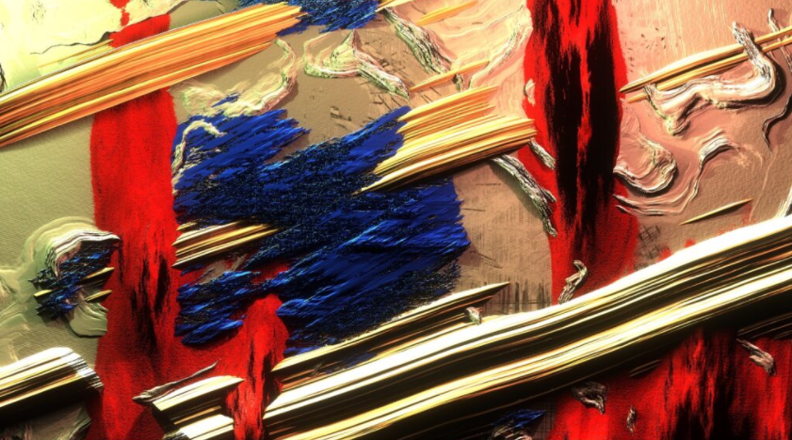

다음은 Kynd의 Expression이라는 작품의 일부이다. 붓과 팔레트 대신 openFrameworks의 그래픽을 이용해 색과 모양을 표현했다. 2D와 3D 그래픽을 오가며 압력에 의해 터지는 느낌을 표현한다. 시각 효과에 더해 음향을 추가해 작품에 몰입할 수 있게 한다. 이는 openFrameworks와 WebGL, TouchDesigner를 통해 구현되었다.

**Sample Program**

빈 프로젝트를 생성한 뒤, draw 함수를 다음과 같이 작성하였다.

|  |
| --- |
| void ofApp::draw(){  ofBackground(0);  ofSetColor(255);  ofDrawRectangle(50, 50, 100, 100);  ofDrawCircle(250, 100, 50);  ofDrawEllipse(400, 100, 80, 100);  ofDrawTriangle(500, 150, 550, 50, 600, 150);  ofDrawLine(700, 50, 700, 150);  } |

이를 실행하면 아래와 같이 도형을 그릴 수 있다.

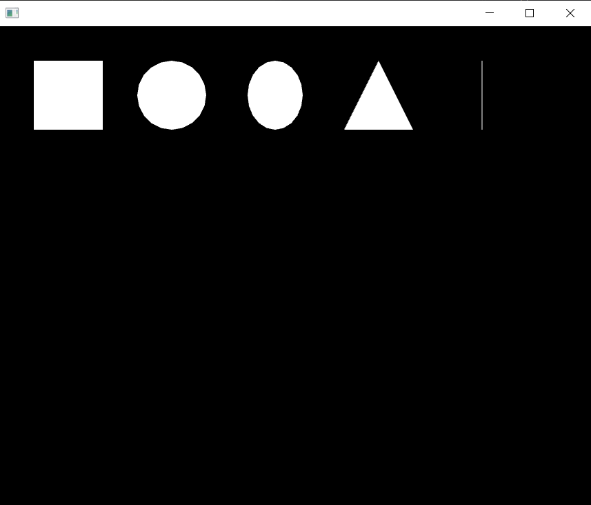

1. 실습 방법

실습에 사용하는 함수는 다음과 같다.

**ofBackground(0);**

배경의 색을 지정하는 함수이다.

**ofSetColor(255);**

앞으로 그릴 도형의 색을 지정하는 함수이다.

**ofFill();**

앞으로 그릴 도형의 내부를 채운다.

**ofNoFill();**

앞으로 그릴 도형의 내부를 비운다.

**ofDrawRectangle(50, 50, 100, 100);, ofDrawCircle(250, 100, 50);, ofDrawEllipse(400, 100, 80, 100);, ofDrawTriangle(500, 150, 550, 50, 600, 150);, ofDrawLine(700, 50, 700, 150);**

도형을 그린다. 사각형, 원, 타원, 삼각형, 선 등을 출력한다.

**ofGetMousePressed(OF_MOUSE_BUTTON_LEFT)**

마우스의 입력 여부를 확인한다.

**ofSetRectMode(OF_RECTMODE_CENTER);**

도형이 그려지는 방식을 변경한다. (예: 화면의 중심에 출력)

**ofGetMouseX()**

마우스의 X 좌표를 받는다.

**ofRandom(50, 255);**

랜덤한 수를 생성한다.

1. 기타

**크로스 플랫폼**

크로스 플랫폼이란 여러 컴퓨터 플랫폼에서도 동일하게 동작할 수 있는 프로그램이나 운영체제, 프로그래밍 언어 등을 뜻한다. 예를 들어, 웹 브라우저인 크롬은 윈도우와 리눅스, 그리고 맥 OS에서 모두 동일하게 작동한다. 이러한 기술은 다양한 환경에서 사용되어야 하는 프로그램, 특히 안드로이드와 IOS로 나뉜 모바일 앱의 개발에서 중요하다. 크로스 플랫폼을 구현하는 방법은 크게 두가지이다. 하나는 환경 별로 프로그램을 작성하는 것이다. 동일한 프로그램을 윈도우 버전, 리눅스 버전, 맥 OS 버전의 세가지 버전으로 제작해 배포할 수 있다. 이러한 방법은 여러 프로그램을 제작하여야 하므로 비용이 많이 든다. 다른 방법으로는 플랫폼의 추상화 기능을 이용하는 것이다. 자바를 예로 들면, 모든 자바 코드는 Java Virtual Machine 위에서 실행된다. 즉, 자바로 프로그램을 짜면 윈도우, 리눅스, 맥에서 각자의 Java Virtual Machine을 사용해 프로그램을 실행한다. 이와 같은 방법은 프로그램을 하나만 작성해도 많은 플랫폼에서 사용할 수 있기 때문에 환경 별로 개발하는 방법보다 비용이 저렴하고, 유지보수가 편하다.[7]

1. 참고 문헌

[1] “OpenFrameworks.kr.” *OpenFrameworks*, openframeworks.kr/.

[2] The Khronos Group. “OpenGL Overview.” *OpenGL.org*, www.opengl.org/about/.

[3] Scavone, Gary P. “RtAudio.” *The RtAudio Home Page*, www.music.mcgill.ca/~gary/rtaudio/.

[4] Lemberg, Werner. “The Free Type Project.” *FreeType*, www.freetype.org/.

[5] “What Is FreeImage?” *The FreeImage Project*, freeimage.sourceforge.io/.

[6] Apple Inc. *QuickTime 7.2 User's Guide*. Apple Inc., 2007.

[7] Wikipedia, “Cross-platform software”, https://en.wikipedia.org/wiki/Cross-platform_software